Внеклассное мероприятие «Школа детективов»
Ведущий: Уважаемые собравшиеся гости, мы вас пригласили сегодня для того, чтобы вы стали свидетелями, как становятся настоящими детективами. Вам будет предложена уникальная возможность побывать на вступительных экзаменах в «Школу детективов». Сегодня сдают вступительные экзамены 4 группы и вы можете оказать посильную помощь своим командам, чтобы они прошли успешно испытания.
Разрешите представить вам компетентное жюри, которое будет сегодня оценивать ваши испытания:………….
Первый Тур
Команды представляют своё название, эмблему и девиз. (ОЦЕНИВАЕТСЯ в 3 балла)
Второй тур
Переведите с химического языка на общепринятый прочитанные фразы. За каждый правильный ответ команда получает 1 балл:
- Не всё то аурум, что блестит. (золото)
- Белый как карбонат кальция. (мел)
- Недонатрий хлористый на столе, перенатрий хлористый на голове. (соль)
- Феррумный характер. (железный)
- Слово – аргентум, молчание – аурум . (серебро, золото)
- Уходит как аш-два-о в оксид кремния. (вода, песок)
- Аллотропная модификация углерода чистой воды. (алмаз)
- За купрумный грош удавился. (медный)
- Прозрачен, как сплав оксидов свинца и кремния с карбонатом натрия. (стекло)
- Много оксида водорода утекло с тех пор. (воды)
- Куй феррум, пока горячо. (Куй железо, пока горячо).
- Стойкий станумный солдатик. (Стойкий оловянный солдатик).

ЭКСПЕРТЫ ПОДСЧИТЫВАЮТ ЧИСЛО БАЛЛОВ, ЗАРАБОТАННЫХ КАЖДОЙ КОМАНДОЙ.
Третий тур
Ведущий: Наши команды успешно прошли первое испытание, но впереди их ждет новое, требующее внимательности, сообразительности и быстроты.
Каждая команда получает лист с заранее нарисованной головоломкой, в которой зашифрованы химические понятия, решив которую, в вертикальном столбце можно будет прочитать название одного из классов соединений. За каждый правильный ответ команда получает 1 балл всего – 9 баллов.
- Оно самое важное для жизни соединение кислорода. (вода)
- Она придаёт вкус лимону. (кислота)
- Он и мел, и мрамор, и гранит. (известняк)
- Его отбирают и принимают. (электрон)
- Они зависят от строения. (свойства)
- Их в таблице всего 22. (неметаллы)
- Он в кислоте и щёлочи – разный. (индикатор)
- Она изучает превращение веществ. (химия)
- Оно отражает химический процесс. (уравнение)
Выделенное слово – ОСНОВАНИЕ

Ведущий: Пока команды усердно трудятся над заданием, команда болельщиков может заработать дополнительные баллы для своей команды. Для этого нужно разгадать ребусы, в которых зашифрованы названия химических элементов. Каждый ребус - 2 балла (один представитель болельщиков вытаскивает из стопки себе два ребуса, которые нарисованы на отдельных листах)
Ответы: Мышьяк, бор, висмут, никель, цирконий, марганец, ванадий, медь, углерод, азот, олово, астат.

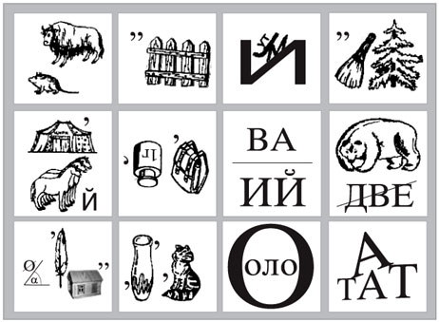
Четвёртый тур
Экспериментальный. На столах в пронумерованных стаканах или чашках : крахмал, сахар, соль, сода, стиральный порошок, мука, мел.
Ведущий: Перед вами находятся семь белых кристаллических веществ, которые вам хорошо знакомы. Вы должны определить, пользуясь своей наблюдательностью каждое из веществ. Можно нюхать, пробовать на ощупь, но не на вкус! Условие – за каждое угаданное вещество – 2 балла, всего вам в зачёт 14 баллов.
Ответ:
1-стиральный порошок, 2-сода, 3-соль, 4-мука, 5-крахмал, 6-мел, 7- сахар.
Пятый тур
Вы прекрасно справились с заданием экспериментальным, сейчас вам предлагается расшифровать название вещества. Оценивается данное задание на скорость. Первая команда, быстрее всего справившаяся с заданием получает 4 балла, вторая -3, третья -2 и четвёртая -1 балл.

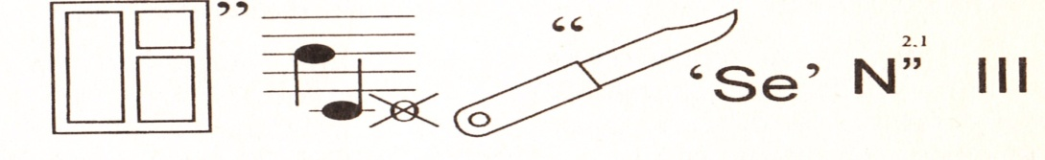
Ответ - В ребусе зашифровано : Оксид железа (III)
Шестой тур
Экспериментальный. Без права на ошибку.
В пяти пробирках у вас налиты растворы. Вы должны определить, где находится предложенное для распознавания вещество. Вам можно воспользоваться только одним реактивом, добавив его во все пробирки и в одной из них получить результат!
Записать ионное сокращённое уравнение. Задание оценивается в 6 баллов, без уравнения - 4 балла)
Задание 1 команде: Ba(NO₃)₂ Определить можно – Na₂SO₄ - ,белый осадок BaSO₄
Задание 2 команде: AgNO₃ Определить можно – NaСl - ,белый осадок AgCl
Задание 3 команде: MgCl₂ Определить можно –NaOH - ,белый осадок Mg(OH)₂
Задание 4 команде: CaSO₄ Определить можно – Na₂CO₃ или Na₂SO₄ - ,белый осадок CaCO₃ или BaSO₄
Для этого задания в одну из 5-ти пробирок наливается вещество определяемое, а в остальные - вода. Так, что результат можно получить только в одной пробирке!
В лотках на столах стоят реактивы Na₂SO_{4,} NaСl, NaOH, Na₂CO_{3,} Cu(NO₃)₂

Задание для болельщиков: Разгадать (ребусы на отдельных листах)

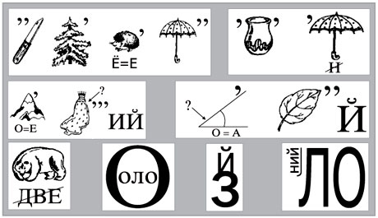
Ответы: Железо, азот, германий, галлий, медь, олово, натрий, полоний.
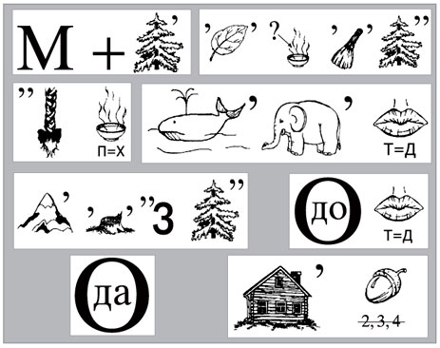
Ответы: Мел, испарение, сахар, кислород, горение, водород, вода, дождь.
Седьмой тур
Это последнее задание в нашей школе детективов. Его выполнение может ещё всё изменить. Будьте внимательны.
Любой детектив по одному описанию должен определить, о каком веществе идёт речь. Каждой команде будут прочитаны некие определения, относящиеся к загадочному веществу. Если ответ готов с первого определения вы получаете 5 баллов, если со второго, то -4, с третьего -3, четвёртого -2, пятого только -1 балл.
1)
- Этот металл известен человеку с глубокой древности.
- Его содержание в водах мирового океана составляет примерно 8 млрд. тонн.
- Самый большой самородок этого металла весил 112кг.
- Из этого металла делают украшения и монеты.
- Этот металл- символ солнца (ЗОЛОТО)
2)
- Его называют безжизненным газом
- Он довольно инертный газ
- При обычных условиях вступает в реакцию только с литием
- Он входит в состав воздуха
- Его химическая формула N₂ (АЗОТ)
3)
- Этот элемент входит в состав белков.
- Незаменимый при производстве резины и спичек.
- 3. Простое вещество этого элемента может быть пластическим, кристаллическим, моноклинным
- Вещество горит сине-голубоватым пламенем
- Вообще не смачивается водой (СЕРА)
4)
- За 350 лет до н.э. Аристотель упомянул этот металл.
- Алхимики часто называли этот металл меркурием.
- Этот металл хорошо растворяет другие металлы, образуя амальгамы.
- Пары металла страшно ядовиты
- Находится внутри градусника. (РТУТЬ)
5)
- Его называют всёсъедающим.
- При его открытии погибло много исследователей
- Входит в состав фреона.
- Самый электроотрицательный элемент.
- Входит в состав зубной пасты (ФТОР)
6)
- Серебристо-белый блестящий металл.
- Средневековые металлурги считали его «пожирателем олова»
- Растворяется в смеси плавиковой и азотной кислот
- Самый тугоплавкий металл.
5. Из него делают спираль лампы накаливания (ВОЛЬФРАМ)
7)
- Это элемент 3 периода, неметалл.
- В 1771 году Карл Шееле разработал способ получения этого вещества из костей, применявшийся вплоть до 19 века.
- Впервые в 1669г это вещество получил немецкий аптекарь Бранд
- Используется в производстве спичек
5. Одна из его модификаций светится в темноте. (ФОСФОР)
8)
- Этот элемент в больших количествах встречается в морской воде
- Молекула данного элемента – двухатомна.
- Способен регулировать баланс между процессами возбуждения и торможения в коре головного мозга.
- Название в переводе обозначает «зловонный»
5. Единственная среди неметаллов жидкость. (БРОМ)

ПОДВЕДЕНИЕ ИТОГОВ, ВРУЧЕНИЕ УДОСТОВЕРЕНИЙ,

Приложение

Удостоверение

Выдано____________________________________________________
ученику (це) 9 класса школы № ___ г. ___________
В том, что его обладателем успешно пройдены вступительные испытания
в «ШКОЛЕ ДЕТЕКТИВОВ» химических знаний.
Данное удостоверение даёт право на распространение своих знаний в области ХИМИИ, как на уроках, так и во внеурочное время.

Председатель жюри: ____2013 год
Члены жюри:
Для экспериментального тура  Класс | 9а |  | Класс | 9б
Вещества | ПОД КАКИМ НОМЕРОМ? |  | Вещества | ПОД КАКИМ НОМЕРОМ?
СОДА |  |  | СОДА
МЕЛ |  |  | МЕЛ
МУКА |  |  | МУКА
САХАР |  |  | САХАР
КРАХМАЛ |  |  | КРАХМАЛ
СТИРАЛЬНЫЙ |  |  | СТИРАЛЬНЫЙ
ПОРОШОК |  |  | ПОРОШОК
СОЛЬ |  |  | СОЛЬ

 |  | Таблица для жюри
класс | 1 тур | 2 тур | 3 тур | 4 тур | 5 тур | 6 тур | 7 тур | Болельщики | ИТОГО
 | 3 балла | 1 балл за каждый правильный ответ | за каждое слово 1 балл всего 9 баллов | за каждое слово 2 балла всего 14 баллов | максимально 4 балла | максимально 6 баллов | максимально 5 баллов | По 2 балла | ИТОГО
9 а
9 б
9 в
9 г

